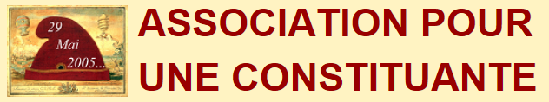

Rappelez-vous, il y a 20 ans, le 29 mai 2005 :
Le peuple avait dit NON au Traité Constitutionnel Européen (TCE).
En 2008, les parlementaires ont piétiné ce NON en ratifiant, sans référendum, le Traité de Lisbonne.
Un coup d’État démocratique silencieux.
Une trahison de la volonté populaire.
Une confiscation de notre souveraineté.
Aujourd'hui, plus que jamais, le peuple doit se rassembler.
Organisez des réunions citoyennes,
Créez ou rejoignez les collectifs dans votre commune !

Rassemblez-vous pour célébrer le 20ème anniversaire de ce vote et pour manifester contre ce mépris du peuple

